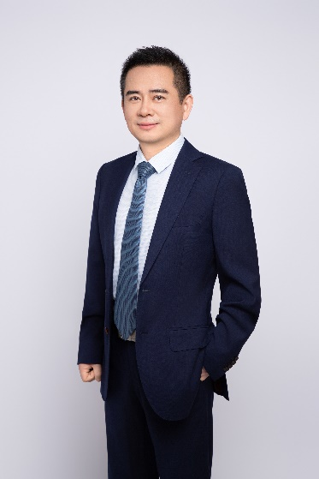
吴少颖老师 生产管理实战专家
26年企业实战经验
思睿观颖管理咨询创始人
MIT麻省理工大学/中山大学双MBA
六西格玛绿带/Red X（谢宁方法）认证
AACTP认证培训师/NLP国际执行师
ISO9001+IATF16949质量管理体系主任审核员
曾任：OCCHIO欧可优灯具设计有限公司（德国独资） | 中国运营总监
曾任：SGD 圣华玻璃有限公司（世界500强法国圣戈班集团子公司） | 中国区总监
曾任：西班牙安通林（全球最大的汽车内饰件生产商之一） | 事业部总监
曾任：Honeywell美国霍尼韦尔（世界500强企业） | 部门经理
擅长领域：生产管理、精益生产、现场问题分析解决、一线班组长管理、质量管理等
主持多个重大精益生产和质量优化项目
【日产汽车-阅读灯按钮破裂优化项目】 东风日产汽车阳光车型刚上市时发现阅读灯按钮破例，总计20多起市场投诉，存在召回汽车的风险。通过紧急围堵措施，降低了市场上重复发生的可能；采取过程审核、三现五原则等问题解决工具，成功永久解决问题，避免东风日产汽车召回和市场索赔超1500万元。
【欧可优灯具生产效率提升和成本优化项目】 灯具装配车间平均每天由于PCBA问题返工20%，退货一次；通过价值流分析、降本增效四大心法和现场问题解决，成功降低返工率60%，提高生产效率15%，降低生产报废15%。
【大众汽车刹车片生产效率提升和报废成本优化项目】大众汽车刹车片由于裂缝造成平均报废15%，影响生产效率12%，通过全员生产维护TPM、实验设计DOE和降本增效四大心法，成功提高生产效率15%，降低生产报废80%。
【德国莱福海特供应商生产效率和产品合格率提升项目】德国莱福海特股份公司在远东有65家生产供应商，25家供应商生产效率只有65%，15个产品合格率只有70%。通过成功推行过程审核VDA6.3和分层审核，优化生产流程和价值流项目，提高生产效率25%，产品合格率提高30%，生产成本降低15%。
辅导培训10+家汽车零部件企业，成功通过车企体系评审：
浙江大明电子：通过学习北京奔驰体系要求，优化生产过程体系和实施VDA6.3过程审核，提高生产效率15%，降低质量不合格率12%。
——成功通过北京奔驰评审，成为A级供应商
浙江百康光电：通过学习比亚迪体系审核要求，成功推行质量工业化绩效QIP体系，降低报废30%，提高生产效率20%，优化全面质量管理体系。
——成功通过比亚迪供应商评审

实战经验：
吴老师26年来深耕工厂管理与质量改善，从产品设计前端的质量干预，到产品生产的质量管理与生产效率提升，到后期的客诉分析与处理，为生产制造企业打造更优质的产品和更精益的工厂。
——曾任职于OCCHIO欧可优灯具设计-中国区运营总监——（实现销售额9亿元）
01-【持续改善运营体系和生产流程】：灯具装配供应商工厂是民用灯具的生产工厂，车间流程不够精益，生产效率只有80%，报废率平均8%。通过推行价值流管理、降本增效四大心法、现场管理消除浪费，优化生产布局和流程，综合改善发货率，成本降低显著。
实现：车间生产效率提高15%，降低客户质量PPM投诉15%，降低生产成本20%。
02-【审核管理运营全过程】：全面梳理订单管理，物料计划，生产计划，仓库物流管理到制造过程，并制定标准流程。
实现：仓库库存周转率提高30%，库存成本降低15%。
——曾任职于法国SGD 亚太-中国区总监——（实现销售额4亿元）
01-【优化新项目管理流程】公司为了开展新的业务，辅助零件如盖子、泵头等打包发给客户，管理这些新供应商成为新项目成功的关键。为协助公司业务的发展，主动推动公司新战略项目管理流程，优化供应商管理流程，实施过程审核和分层审核，全面提升项目管理体系。
实现：成功管理25个新项目，客户满意度全面提高30%
02-【主导公司精益生产管理改善活动】成功推行QCC活动、快速换模、现场问题解决、供应商管理和价值流活动，推动公司持续改善项目，共完成18个改善项目。
实现：降低原材料不合格率50%，降低生产浪费25%，提高生产效率15%，换模时间提高40%
——曾任职于安通林（中国）投资有限公司-事业部总监——（实现销售额16亿元）
01-【主持重大改善项目】日产汽车品牌阳光刚上市，2个月内发生15起阅读灯按钮破裂。日产告知可能需要召回2个月内上市汽车，市场索赔金额巨大，超过1000万元。主持召开重大改善专题会议，协调各部门的配合，开展重大专题改善和成本降低
实现：快速反应，通过围堵措施，改善日产汽车阅读灯按钮破裂投诉，避免日产市场汽
车召回和市场索赔。
02-【主导中国新项目开发管理】广州工厂和苏州工厂每年汽车新零件项目数量超过70个，成功推行项目管理体系，优化项目立项到项目实施、监控过程，包括产品设计确认，产品认证及产品最终评价等过程。
实现：成功导入项目管理体系，完成70+个新项目管理，广州和苏州工厂无一严重项目事故。

部分授课案例：
曾服务浙江贝特、英纳法汽车车窗、广州明朗、国家电投集团、山西铝业、中车、艾特网能等企业，开展《全面品质管理TQM》《MSA测量系统分析》《SPC统计过程控制》等质量管理类课程，累计42期。
曾服务国家能源集团、美的集团、国家电投集团、瑞士奥伯尼、珠海飞利浦、江西中烟、万丰兴集团、俊嘉包装制品、广东斯比泰等企业，开展《一线班组长管理技能提升》《现场管理和生产效率提升》《精益降本增效4大心法》等生产管理类课程，累计40期。
曾服务中国南玻、包头英思特、深圳大瀚精密零件、格兰沃电子、佳皇实业等企业，开展《8D问题解决》《现场问题分析与解决》《六西格玛实战培训——DMAIC问题解决流程优化》等生产问题解决工具类课程，累计57期。
曾服务广汽集团、丰田纺织、东风集团、重庆望江风车、浙江百康光电、维宁尔日信、浙江三樱、日本THK、深圳数码模等企业，开展《汽车行业先期质量策划APQP》《汽车行业失效模式与影响分析FMEA》《IATF16949：2016质量管理体系》等汽车行业体系类课程，累计38期。

主讲课程：
《LPA分层审核》
《全面品质管理TQM》
《车间降本增效四大心法实战课》
《VDA6.3过程审核体系打造与落地》
《现场问题分析与解决8D+5WHY+FTA》
《卓越一线管理者技能提升实战训练营》
《教练式领导力：激活员工潜能的实战训练营》
《潜在失效模式与后果分析FMEA+统计过程控制SPC技能提升》

授课风格：
思维打造：质量与工厂全员有关，老师的课程会针对不同层级的员工定制化，对基层员工讲解通透，对高层管理讲解深入，致力帮助企业打造“质量在每一个员工心中”的思维
实践导向：老师的知识内容源自25年生产企业的实战总结与经典方法使用的结合，在课程中善于通过现场案例、实战演练等方式，将经验传授给学员，带学员分析并解决企业实际问题
问题解决
氛围活跃：老师在课程中善于运用自己实战中的案例、工具、表单、故事，带领学员“听故事”式的学习知识，“主人公”式尝试解决问题，沉浸于课程。

部分曾服务客户：
英纳法汽车车窗系统、维宁尔日信刹车系统、浙江百康光电、浙江大明电子、宝马宝悦5S店、深圳大瀚精密、广州马瑞利汽车电子、深圳得润电子、深圳万丰兴、东莞丽清电子、广州三兴、佛山鹏达、广东顺昌、中山新彩虹塑胶颜料、深圳优联、广东斯比泰电子、广东帝昌、东莞三泰、东莞宏鑫、东莞政佳、东莞兴联、艾睿电子、格兰沃电子、广州极天信息科技、樊登读书佛山中心、佛山农商行、樊登读书广州中心、中山新活力、广州俊嘉玻璃制品、广州雅丰汽车服务、广州演说公社、广州名舵、广东佳行、浙江三樱、广东伟经家居集团、浙江贝特、广州明朗、青岛海尔、广州鼎合塑胶、佳皇实业、美的空调、株洲中车、深圳锐高电子、广州珍宝巴士、江西中烟、国家能源集团、丰田樱泰、广汽集团、东风集团、日本THK、晨光文具\国电投（山西）铝业、内蒙古霍煤鸿骏铝电、奥伯尼国际、上海亚大汽车塑料制品、深圳市艾特网能技术、中国南玻集团、福寿汽车零部件（东莞）、宁波市市域铁路、蒂业技凯（常州)、广东龙丰精密铜管、海利电器、波士胶芬得利、深圳锐高照明电子、广州日宝钢材、珠海万山发展集团、、阿法拉伐（青岛）、东莞市冠榕五金、飞利浦家庭电器、通辽发电总厂、宁波斯贝科技等

部分客户评价：
吴老师非常的稳重踏实，语言表达清晰流畅，声音洪亮，而且能照顾所有学员。知识的讲解深入浅出，而且非常熟悉汽车行业要求，有效达成结果。成功通过多个主机厂审核。改善质量管理体系，满足主机厂要求
——浙江百康光学股份有限公司 周总
吴老师非常熟悉汽车行业要求，能有效落地问题解决，降低客户投诉和报废，让学员掌握主要汽车行业质量管理工具和知识。
------维宁尔日信刹车系统有限公司 程总
吴老师的课程内容非常的细致和实用，每个表单设计都与我们现场的问题息息相关，工具的使用使用和拆解都非常的深入，通过老师的教学，我们系统的掌握了一套工具的应用，结合老师课程中教我们设计的工具表单，相信我们回去的工作会更有条理且细致
——英纳法汽车天窗系统（广州）有限公司 张总
吴老师真的非常的专业且亲切，质量管理是一个专业度很高领域，但却又是工厂人人都需要参与的课题，在老师的课程中我们的员工，深刻的认识到质量的重要性，以及对于不同层级的员工需要做到的标准。非常感谢老师的分享。
——浙江大明电子股份有限公司 周总

部分授课照片：
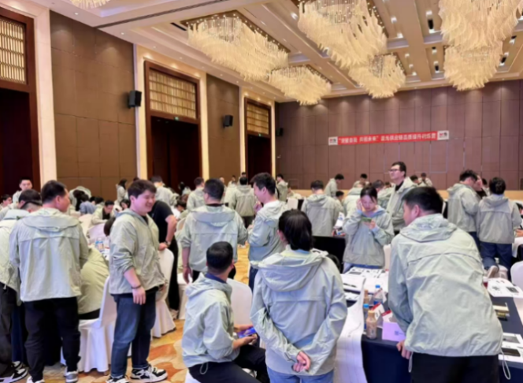 | 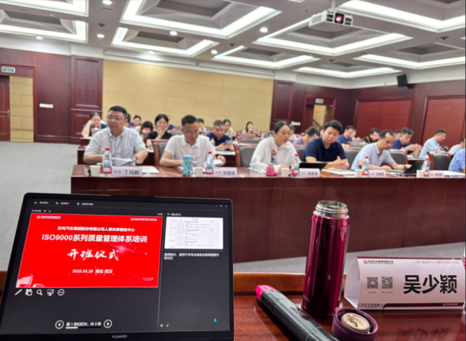
晨光文具  《供应链质量提升训练营》 | 东风集团  《ISO9001：2015质量管理体系》
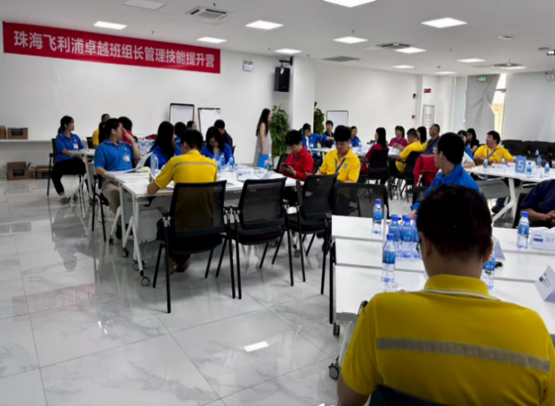 | 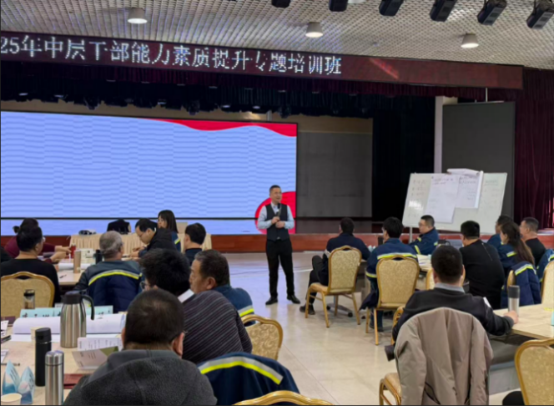
珠海飞利浦  《班组长管理技能提升》 | 国家电投集团山西铝业  《TQM全面质量管理》
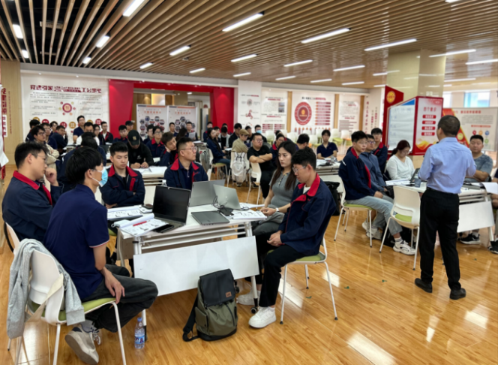 | 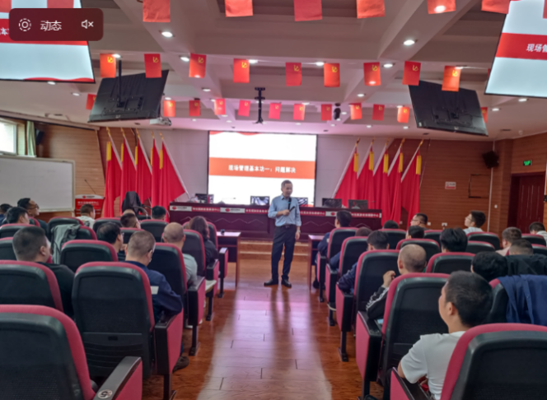
包头英思特稀磁新材料股份有限公司  《六西格玛实战培训——DMAIC问题解决流程优化》 | 国家能源集团  《AI技术助力现场管理技能提升》
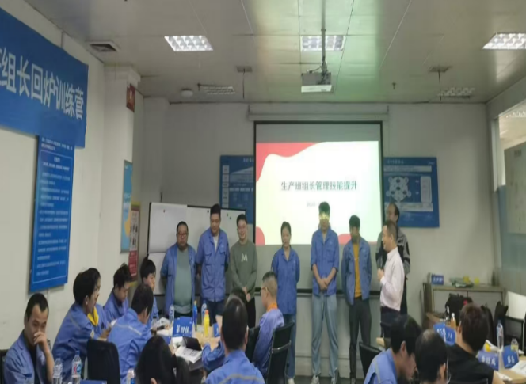 | 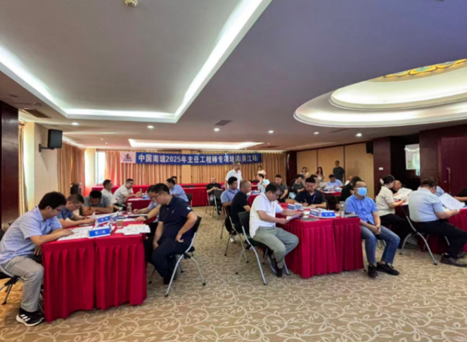
美的集团  《班组长管理技能提升》 | 中国南玻  《现场问题分析与解决》
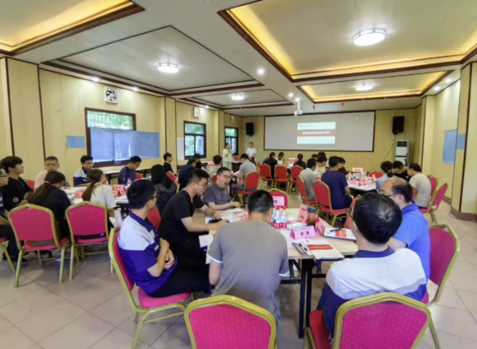 | 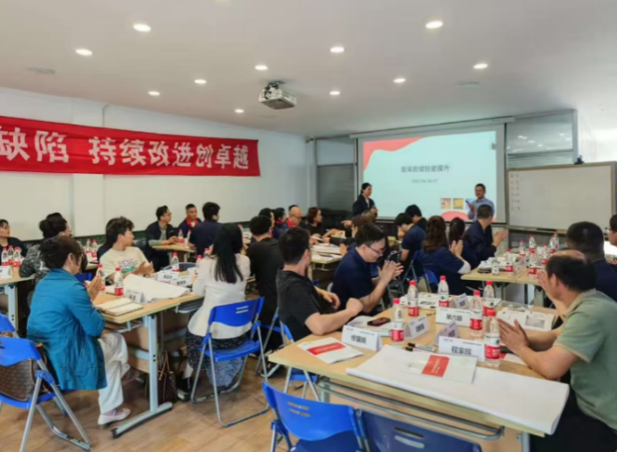
中国兵器装备集团  《FMEA潜在的失效模式与后果分析》 | 无锡海峰海林精密轴承有限公司  《防呆防错技术提升》

